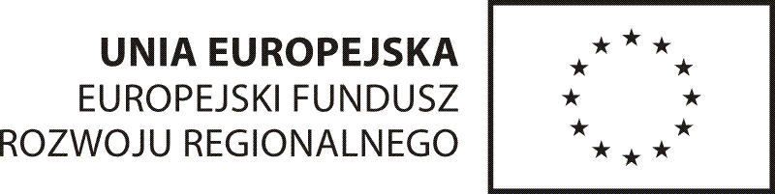


Załącznik nr 1
do umowy nr ___________
z dnia _________________

OPIS PRZEDMIOTU ZAMÓWIENIA

PRZEDMIOT ZAMÓWIENIA
Przedmiotem zamówienia jest wykonanie projektu graficznego plakatu przedstawiającego efekty Programu Współpracy Transgranicznej Rzeczpospolita Polska-Republika Słowacka 2007-2013 na bazie plików przekazanych przez Zamawiającego, w trzech językach (angielskim, polskim i słowackim) oraz wydruk plakatów w dwóch formatach, zapakowanie ich w zabezpieczające w transporcie opakowania i dostawa do Wspólnego Sekretariatu Technicznego.
WARUNKI OGÓLNE:
Zamawiający przekaże Wykonawcy (do dostosowania do potrzeb przedmiotu umowy):
-pliki z logotypami,
-podstawową grafikę programu,
- pliki zdjęciowe,
- pliki tekstowe (w trzech językach: angielskim polskim i słowackim)
Przed przystąpieniem do produkcji docelowej artykułów objętych przedmiotem zamówienia Wykonawca przedstawi Zamawiającemu do akceptacji wizualizacje każdego artykułu. Wykonawca ma obowiązek uwzględniać i wprowadzać uwagi Zamawiającego do poszczególnych materiałów na etapie przygotowania/oznakowania/wizualizacji oraz projektów graficznych poszczególnych materiałów.
TERMINY:
- W ciągu 2 dni roboczych od podpisania umowy Zamawiający przekaże Wykonawcy drogą elektroniczną wszelkie niezbędne pliki ;
- Wykonawca w ciągu 5 dni roboczych od przekazania przez Zamawiającego ww. plików, przedstawi Zamawiającemu pierwsze wersje zamawianych artykułów;
- Zamawiający w ciągu 2 dni roboczych zatwierdzi projekty lub zgłosi uwagi;
- W przypadku zgłoszenia uwag Wykonawca w ciągu 2 dni roboczych dokona niezbędnych korekt i przedstawi Zamawiającemu poprawione projekty;
- Ostateczna akceptacja musi być dokonana w terminie najpóźniej do 06 sierpnia 2015 roku;
- Wykonawca ma wykonać i dostarczyć na własny koszt przedmiot umowy pod wskazany adres do krakowskiej siedziby Wspólnego Sekretariatu Technicznego (ul. Halicka 9, II piętro) do dnia 25 sierpnia 2015 roku.

SPECYFIKACJA:
Projekt graficzny plakatu podsumowującego efekty Programu Współpracy Transgranicznej Rzeczpospolita Polska-Republika Słowacka 2007-2013 będzie oparty na grafice programu (której znak wodny będzie stanowił tło plakatu), logotypach, plikach zdjęciowych oraz plikach liczbowo-tekstowych. Plakat będzie miał trzy wersje językowe: angielską, polską i słowacką.
Plakat zostanie wydrukowany w następujących formatach i ilościach (zaznaczone wersje językowe)
- format A0 (841X1198) – 20 sztuk (6 w słowackiej wersji językowej, 12 w polskiej wersji językowej i 2 w angielskiej wersji językowej)
- format B2 (680X480) - 30 sztuk (20 sztuk w wersji polskiej, 10 sztuk w wersji słowackiej)
druk na papierze fotograficznym satynowy, minimum 200g

Każdy z plakatów pakowany osobno w dopasowane do rozmiaru tekturowe tuby ochronne (w pełni chroniące przed pognieceniem w trakcie transportu i wysyłki) z praktycznymi zatyczkami.

